Внимание!
Уважаемые родители
(законные представители).

Просим Вас
зарегистрироваться
на сайте Навигатор

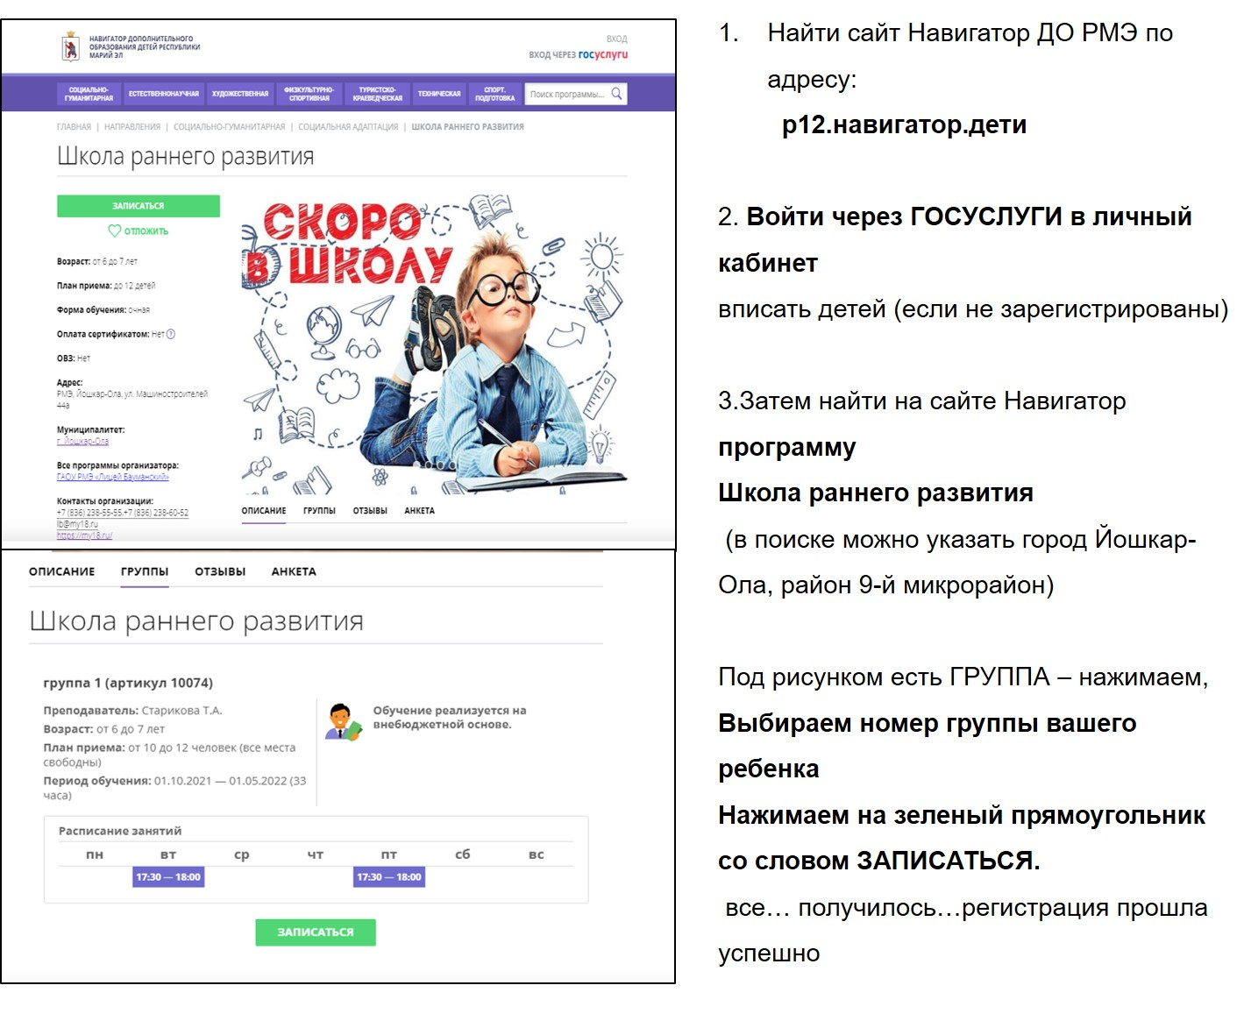
Руководитель ШРР

